SKT, 이프랜드에 경제시스템 본격 도입…
프리미엄 콘텐츠 사고 파는 '판' 깔았다
- 16일 이프랜드 재화 ‘스톤’ 도입… 콘텐츠 매매 ∙ 후원 등으로 생태계 선순환 기대
- 이프랜드에 1.6만여 프리미엄 콘텐츠 업데이트… 기존 대비 콘텐츠 5배 이상 확대
∙ 테마별 아이템부터 볼류메트릭, 제휴 IP까지 다양한 ‘꾸미기 상품’ 새롭게 선보여
∙ 이프랜드와 탑포트 연동해 국보급 문화재까지 다양한 NFT 상품도 소유할 수 있어
- “경제시스템 기반으로, 풍부한 고품질 콘텐츠들이 지속 생산, 소비되는 서비스될 것”
※ 엠바고 : 배포 즉시 사용할 수 있습니다.

[2023. 10. 16]

SK텔레콤(대표이사 사장 유영상, www.sktelecom.com)이 메타버스 서비스 ‘이프랜드(ifland)’에 이프랜드 서비스 활성화를 위한 경제시스템을 본격 도입하고, 1만6,000여 개의 신규 프리미엄 콘텐츠를 추가했다고 16일 밝혔다.

이번 신규 아이템 추가로, 이프랜드에서 사용 가능한 아이템은 기존 4,000여 종에서 총 2만여 종으로 5배 이상 늘어 기존 대비 크게 확장된 이프랜드 체험이 가능해졌다.

■ 이프랜드 유료 재화 ‘스톤’ 도입으로 이프랜드 수익 구조 정립 본격화

SKT는 이프랜드 서비스를 활성화하고, 본격적인 이프랜드 수익 구조 정립을 위해 경제시스템을 오픈하게 되었다고 밝혔다. 이를 위해 재화를 유료와 무료로 구분하고, 유료 재화 ‘스톤(Stone)’을 도입했다.

'스톤'은 앱스토어에서 인앱결제로 구매 가능하며, 무료 재화 ‘포인트’는 기존과 동일하게 출석, 미션 수행, 이벤트 참여로도 획득할 수 있다.

유료 재화 ‘스톤’은 소장 가치가 높은 차별화 아이템 구매 및 호스트 후원에 사용할 수 있다. 이용자는 특정 이프홈을 방문하거나, 이프스퀘어에서 열리는 대규모 밋업(Meet-up) 행사에 참여해 호스트를 후원하는 것이 가능하다.

무료 재화 ‘포인트’는 기본 아이템 구매 등에 활용할 수 있다. SKT는 포인트로만 구매하거나 참여할 수 있는 상품이나 이벤트를 별도 구성해 이프랜드를 자주 이용하는 고객들에게 재미요소로 제공할 계획이다.

■ 인플루언서/크리에이터, 후원 받거나 프리미엄 콘텐츠 판매로 수익 창출

이번 경제시스템 도입으로, 이프랜드 인플루언서들은 이프홈과 이프스퀘어에서 열리는 ‘밋업’ 행사를 통해 ‘스톤’으로 후원을 받아 수익을 올릴 수 있게 됐다.

SKT는 이용자가 후원하고 싶은 인플루언서에게 유료 재화인 '스톤'을 제공할 경우 인플루언서의 밋업 개설 및 이용자의 후원 참여가 활발해질 것으로 기대했다.

또한, 코스튬 등 아이템 제작을 통해서도 수익 창출이 가능하다. 크리에이터들은 코스튬을 이프랜드 스튜디오를 통해 제작하고, 이프랜드의 자체 심사를 거쳐 코스튬 상점에 업로드해 수익을 거둘 수 있다.

SKT는 경제시스템 도입으로 이프랜드를 기반으로 하는 인플루언서와 메타버스 콘텐츠를 제작하는 크리에이터의 활동을 보장하는 동시에 이용자에게 다양한 프리미엄 아이템을 지속적으로 제공하는 선순환 생태계가 활성화될 것으로 전망했다.

■ 캠핑, 파티 등 테마 아이템부터 모션 상품까지 다양한 꾸미기 아이템 추가

SKT는 프리미엄 콘텐츠로 이프랜드 속 이용자의 개인공간인 이프홈을 위한 캠핑과 파티, 우주, 최신 유행 홈스타일링 등 4가지 테마 맞춤형 아이템을 선보인다고 밝혔다.

예를 들어, 캠핑 테마의 경우 플레이 아이템인 낚시연못이나 대형 텐트, 캠핑카, 캠핑의자 등 재미있는 캠핑 관련 아이템들이, 파티 테마의 경우 풀파티를 위한 대형 수영장과 풍선 아이템, 미러볼과 턴테이블, 스피커, 파티용 의상 등이 포함된다.

다양한 모션 상품도 추가됐다. 유명 아이돌의 안무, 이프랜드나 다른 SNS에 공유할 수 있는 챌린지 및 밈(Meme), 친구들과의 메타버스 속 대화를 보다 풍성하게 만들어줄 감정 표현 등 다양한 모션 아이템들을 이프랜드에서 이용할 수 있게 됐다.

내가 좋아하는 K팝(K-Pop) 스타를 볼류메트릭*으로 만나는 서비스도 본격 도입됐다. SKT는 걸그룹 시크릿넘버 멤버 6명과 보이그룹 킹덤 멤버 7명의 볼류메트릭 피규어를 우선 선보이며 이후 다른 그룹들도 선보일 계획이다.
※ 볼류메트릭 : 여러 대 카메라와 센서를 이용해 물체를 3차원으로 촬영∙저장하는 기술


▲이미지1 : 캠핑 테마를 적용한 이프홈

이프랜드에는 럭셔리 패션 브랜드부터 글로벌 아트 컴퍼니 핀즐(PINZLE)까지 다양한 IP(Intellectual Property)들과의 제휴를 통한 색다른 아이템들도 도입된다.

패션 브랜드의 경우 실물 제품과 동일한 아바타 코스튬이나 브랜드 정체성을 강조한 꾸미기 아이템들로 이르면 11월 중 업데이트될 예정이다. 아트 컴퍼니의 경우 이프홈에 적용할 수 있는 대형 아트월이나 조형물 형태 예술 아이템들로 채워진다.

또한, 세븐일레븐과 메가커피 등 개별 브랜드 특화 아이템도 이번 업데이트에 적용됐다. 예를 들어, 메가커피의 경우 노란색 시그니처 커피차와 대형 커피 조형물인 ‘메가리카노’ 등을 선보인다.

■ 이프랜드와 탑포트 연동으로 국보급 문화재 NFT도 내 이프홈에 전시 가능

SKT는 이프랜드와 NFT 마켓플레이스 ‘탑포트(TopPort)’의 연동을 통해 이프랜드에 NFT(대체불가토큰) 아이템들을 대거 도입했다.

이프랜드에서 NFT 아이템 구매하면 아바타의 코스튬이나 이프홈의 장식품으로 사용할 수 있다. 또한, 구매한 NFT 아이템은 이프랜드에서 사용하는 것 이외에도 새로 선보이는 Web3 지갑 ‘T월렛(T wallet)’*에 보관 및 조회할 수 있다.
※ T월렛 : 디지털 자산의 보관·관리, 분산형 앱(dApp) 신원확인 기능을 제공하는 웹3 지갑 서비스

SKT는 NFT 아이템 도입과 함께 이프랜드의 개성이 드러날 수 있도록 자체 기획한 코스튬들과 헤어 장식 등 다채로운 NFT 상품도 선보인다.
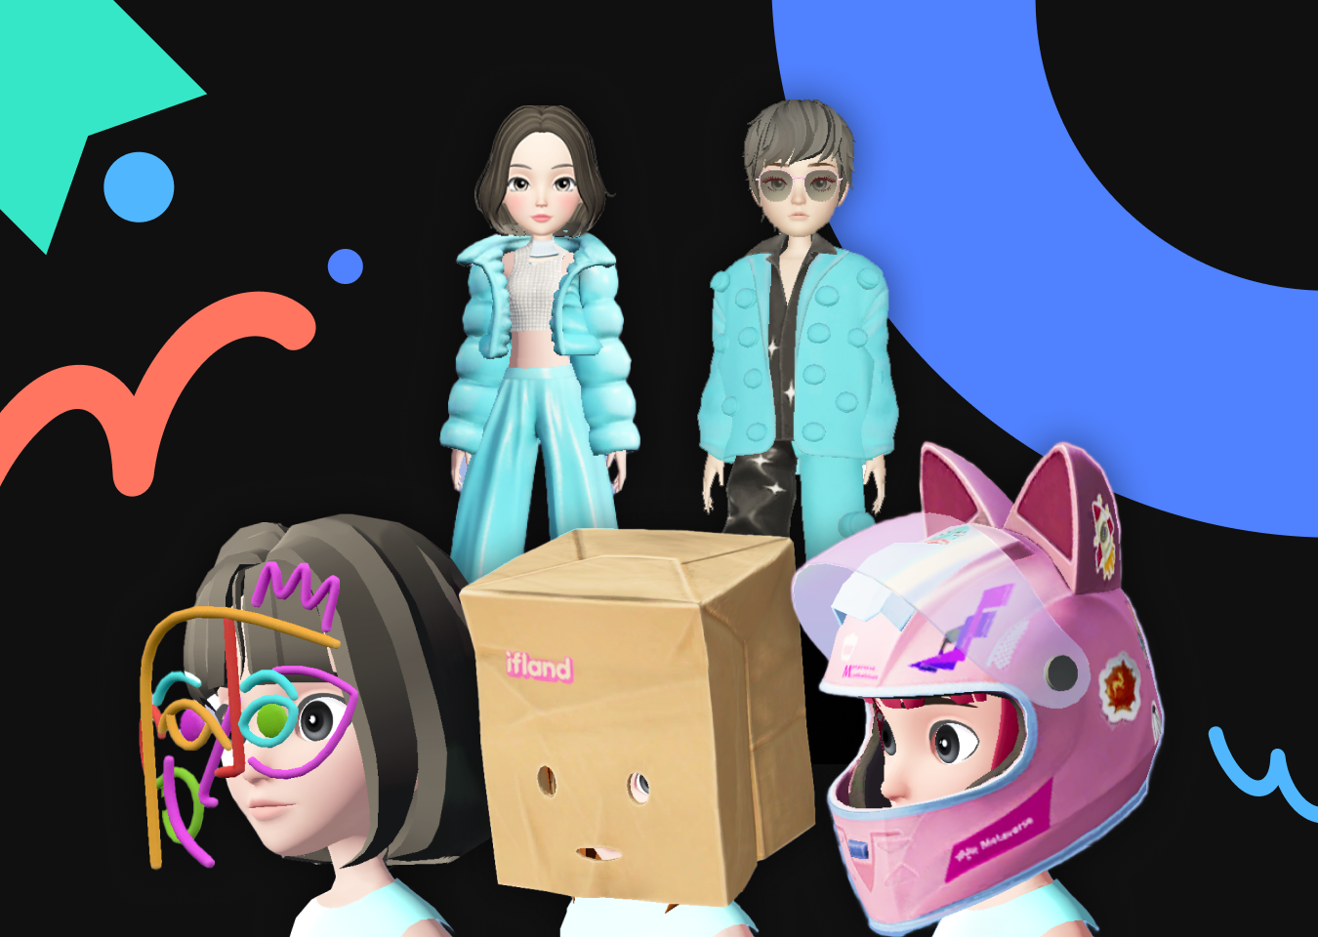

▲이미지2 : SKT 자체 제작 NFT 아이템을 착용한 아바타

또한, NFT 아이템에는 성북구 소재 간송미술관이 보유하고 있는 국보 청자 모자원숭이형연적과 국보 백자청화철채동채초충난국문병, 간송미술관의 대표 작품인 석호 한쌍 등이 포함돼 이용자들이 국보급 문화재를 이프랜드에서 보다 쉽게 접하고 보관할 수 있도록 할 예정이다.

SKT는 NFT 구매 고객에게는 다양한 혜택을 제공할 계획이다. 이프랜드 자체 기획 NFT 구매 시 이프랜드에서 사용 가능한 무료 포인트를 지급하며, 간송미술관, 앤스타일 등 제휴 크리에이터의 NFT를 구매하는 고객에게는 간송미술관 NFT 멤버십 및 뷰잉데이 참석권, 다양한 앤스타일 굿즈(T셔츠, 에코백 등)를 지급할 예정이다.

■ 테마위크, 런칭 맞이 이벤트 및 다양한 챌린지로 서비스 활성화 기대

SKT는 신규 프리미엄 콘텐츠와 경제시스템 런칭을 맞아 다양한 행사와 이벤트를 개최한다.

SKT는 이프랜드 이용자들이 테마에 맞는 밋업, 이프홈 꾸미기, 코스튬 활용 등을 통해 서비스를 경험해 보는 재미를 느낄 수 있도록 ‘테마위크’를 진행한다. 런칭 시점부터 아웃도어 위크, 파티 위크 등 다양한 주제로 2~3주간 진행되며, 깜짝 이벤트와 이프랜드 인플루언서들이 진행하는 밋업 등이 진행될 예정이다.

또한, 더 많은 이용자들이 서비스를 이용할 수 있도록 ‘행운권’ 이벤트와 ‘꾸며줘 이프홈’ 이벤트를 개최한다.

‘행운권’ 이벤트는 이프랜드에 접속하는 전체 이용자들을 대상으로 16일부터 11월12일까지 매일 1장의 행운권을 증정하는 행사로, 상품으로는 이프홈 꾸미기 유료 아이템과 코스튬, 유료 재화인 ‘스톤’, 무료 재화인 ‘포인트’ 등을 제공한다.

‘꾸며줘 이프홈’ 이벤트는 이용자들이 매주 달라지는 주차별 4개 테마(캠핑, 카페, 파티, 우주)에 맞춰 테마 아이템들을 활용해 자신의 이프홈을 꾸미고 이를 선보이는 방식으로 진행된다.

이 밖에도, SKT는 새롭게 추가되는 모션 및 고도화된 노래방 기능을 활용할 수 있도록 댄스 챌린지, 노래방 챌린지 등도 진행할 계획이다.

양맹석 SKT 메타버스CO 담당은 “이번 경제시스템 도입은 이프랜드에 프리미엄 콘텐츠 제작과 소비가 함께 이뤄지는 선순환 구조를 만들기 위한 것”이라며 “앞으로도 크리에이터들과 함께 사용자에게 풍부한 고품질 콘텐츠를 제공하는 성장하는 메타버스 플랫폼을 만들겠다”고 밝혔다.

※ 사진설명
SK텔레콤이 메타버스 서비스 ‘이프랜드(ifland)’에 1만 6,000 여 개의 신규 유료 프리미엄 콘텐츠를 추가하고, 아이템 매매를 위한 경제시스템을 도입했다고 16일 밝혔다. 사진은 SKT 모델이 이프랜드에 새로 도입된 경제시스템을 체험하는 모습.

